Kultowy Pan Samochodzik – krzyżówka dla młodzieży i dorosłych
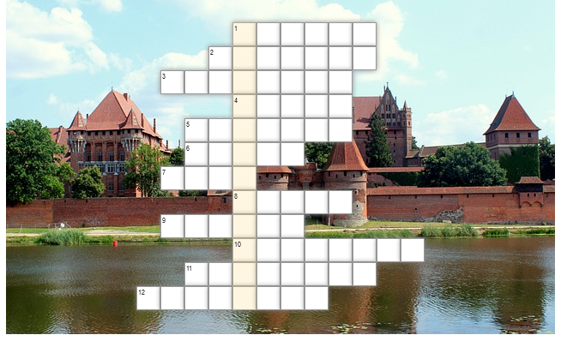
- Imię Pana Samochodzika
- Marka sportowego samochodu, na bazie którego zbudowany jest wehikuł Pana Samochodzika
- Miasto, z którym związany był Mikołaj Kopernik. To tutaj Zbigniew Nienacki osadził akcję jednej ze swoich książek
- Czeskie miasto, w którym rozgrywa się „Pan Samochodzik i Tajemnica Tajemnic”
- Miasto, w którym znajduje się ogromny zamek. Miejsce akcji jednej z książek
- Rzeka, nad którą leżą zamki we Francji, gdzie toczyła się akcja książki „Pan Samochodzik i Fantomas”
- Niesamowity…
- Miasto, w którym osadzona jest akcja „Pana Samochodzika i Złotej Rękawicy”
- Waldemar… - największy przeciwnik Pana Samochodzika
- Księga…
- Jezioro, nad którym toczy się akcja „Nowych Przygód Pana Samochodzika”
- Młodzi… - często pomagają Panu Samochodzikowi rozwiązywać zagadki

